Способы оживления:
- Повернув голову пострадавшего на бок, прочистите пальцем забитые тиной или песком рот и нос;
- Положите пострадавшего животом себе на колено (голова должна свешиваться вниз) и, сильно нажав, вытесните волу из желудка;
- Начинайте делать искусственное дыхание массаж сердца;
- Даже если вы не ощущаете явного результата, не прекращайте оживление до прибытия «скорой помощи» - нельзя упустить ни одного шанса на спасение человека!
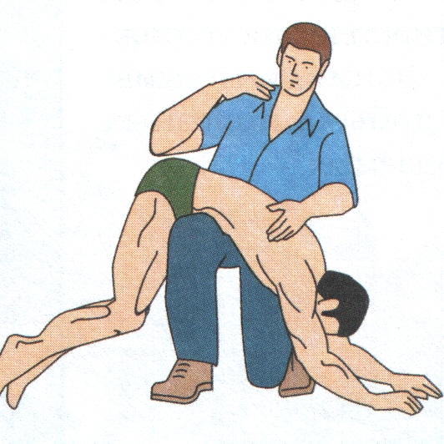
Экстремальные ситуации на воде.
Способы спасения на воде.

П А М Я Т К А

Меры по предупреждению экстремальных ситуаций
на воде:
- Не купайтесь и тем более не ныряйте в незнакомых местах и не заплывайте за буйки;
- Не выплывайте на судовой путь и не приближайтесь к судам;
- Не уплывайте на надувных матрасах или камерах далеко от берега;
- Не купайтесь в нетрезвом виде и в шторм.
- Обязательно научите плавать вашего ребенка.
На льду:
- При переходе пользоваться ледовыми переправами или проложенными тропами, а при их отсутствии – проверять прочность льда палкой.
- Безопасным считается лед с зеленоватым оттенком и толщиной не менее 7см.
- Не передвигаться в одиночку, расстояние между людьми должно быть 5-6 м;
- Во время рыбалки не пробивать много лунок;
- Не прыгать, не бегать, не собираться большими группами.
Как действовать при экстремальной ситуации на воде:
- Не умея плавать, лягте на воду лицом вверх, широко раскиньте руки, дышите редко, но глубоко;
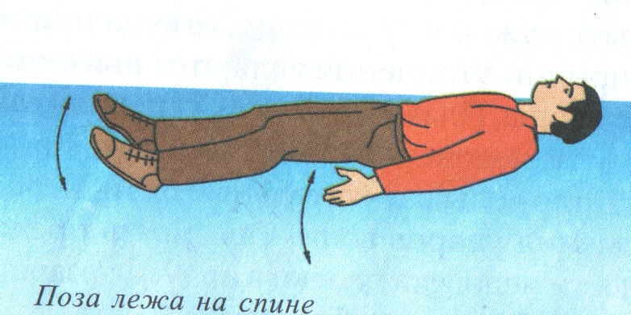

- Находясь в вертикальном положении, двигайте ногами, как будто крутите педали. Если устали – примите позу поплавок;
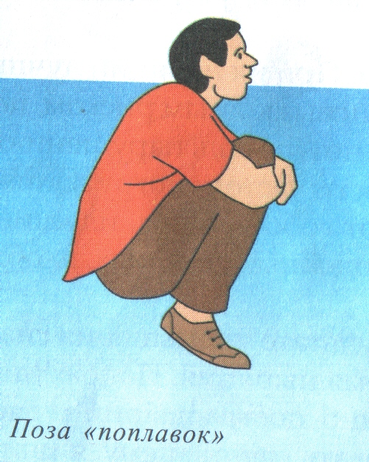
- Если свело ногу, погрузитесь с головой в воду и, распрямив ногу, с силой рукой потяните на себя ступню за большой палец.
Способы спасения на воде:
- используйте лодку, веревку, спасательный круг или подручные средства;
- если тонущий не контролирует свои действия, то под- нырните под него и, взяв сзади одним из приемов захвата (классический – за волосы), плывите с ним к берегу;
- если тонущий схватил вас за руку, шею или ноги, немедленно ныряйте;
- если человек уже под водой, не оставляйте попыток найти его на глубине, а затем вернуть к жизни.
Помните, что утонувшего можно спасти, если он пробыл под водой не более 6 минут!

